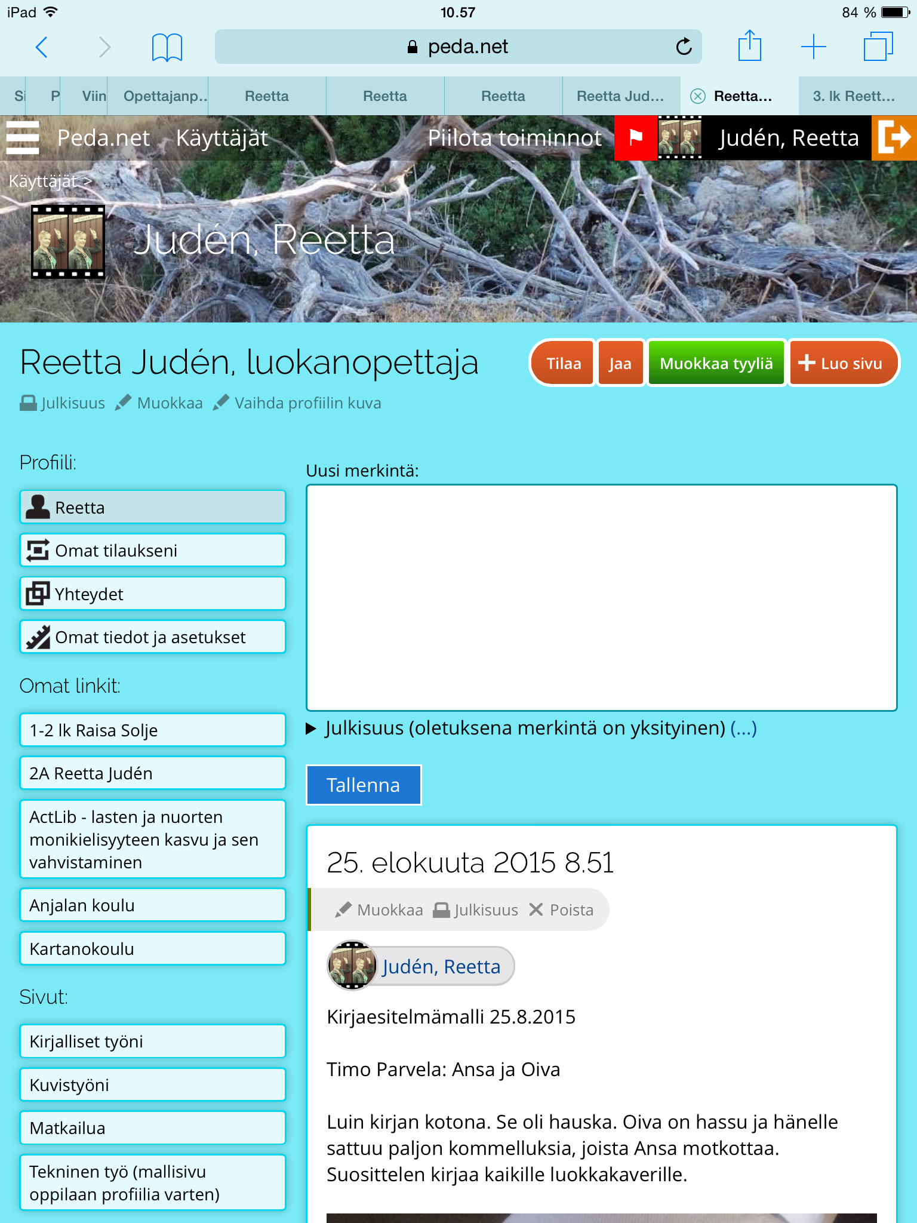
- Kirjaudu omilla tunnuksilla Peda.netiin
- Valitse oikeasta yläreunasta "luo sivu"

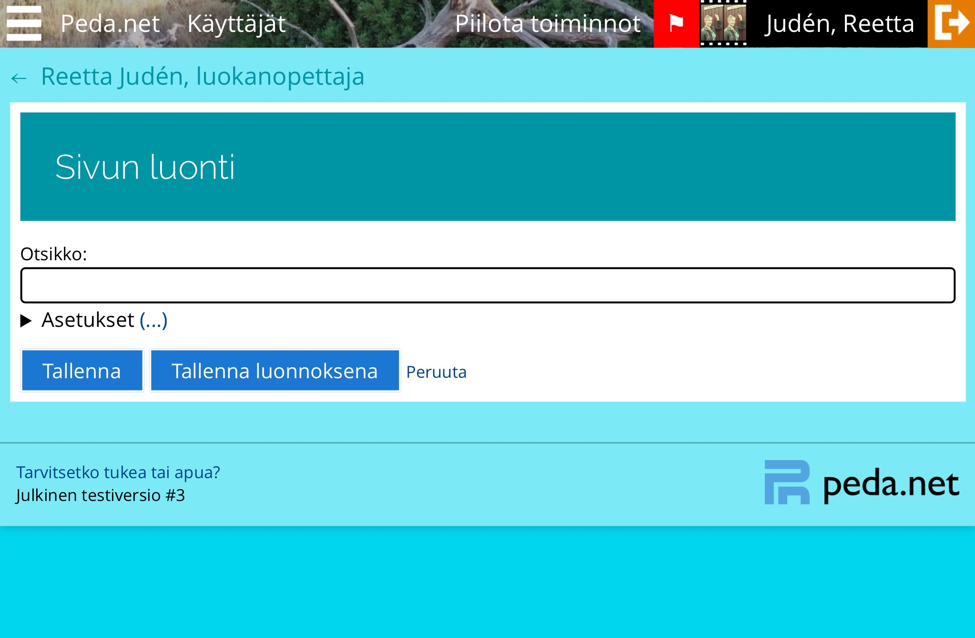
- Kirjoita sivun nimi kenttään
ja paina "Tallenna".
- Sivu ilmestyy navigointivalikkoon vasemmalle.

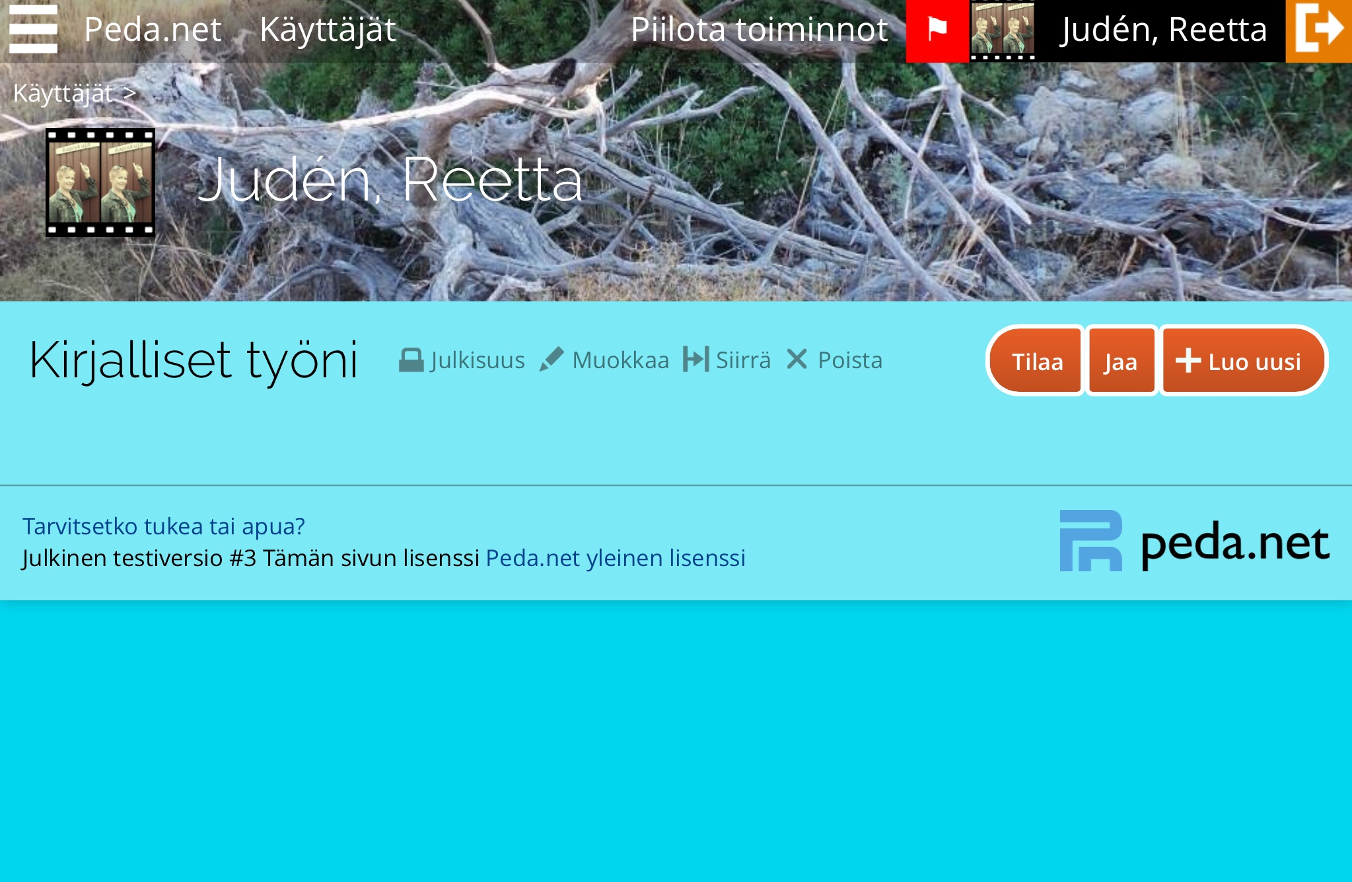
- Avaa sivu klikkaamalla. Valitse oikeasta yläreunasta "+ Luo uusi"

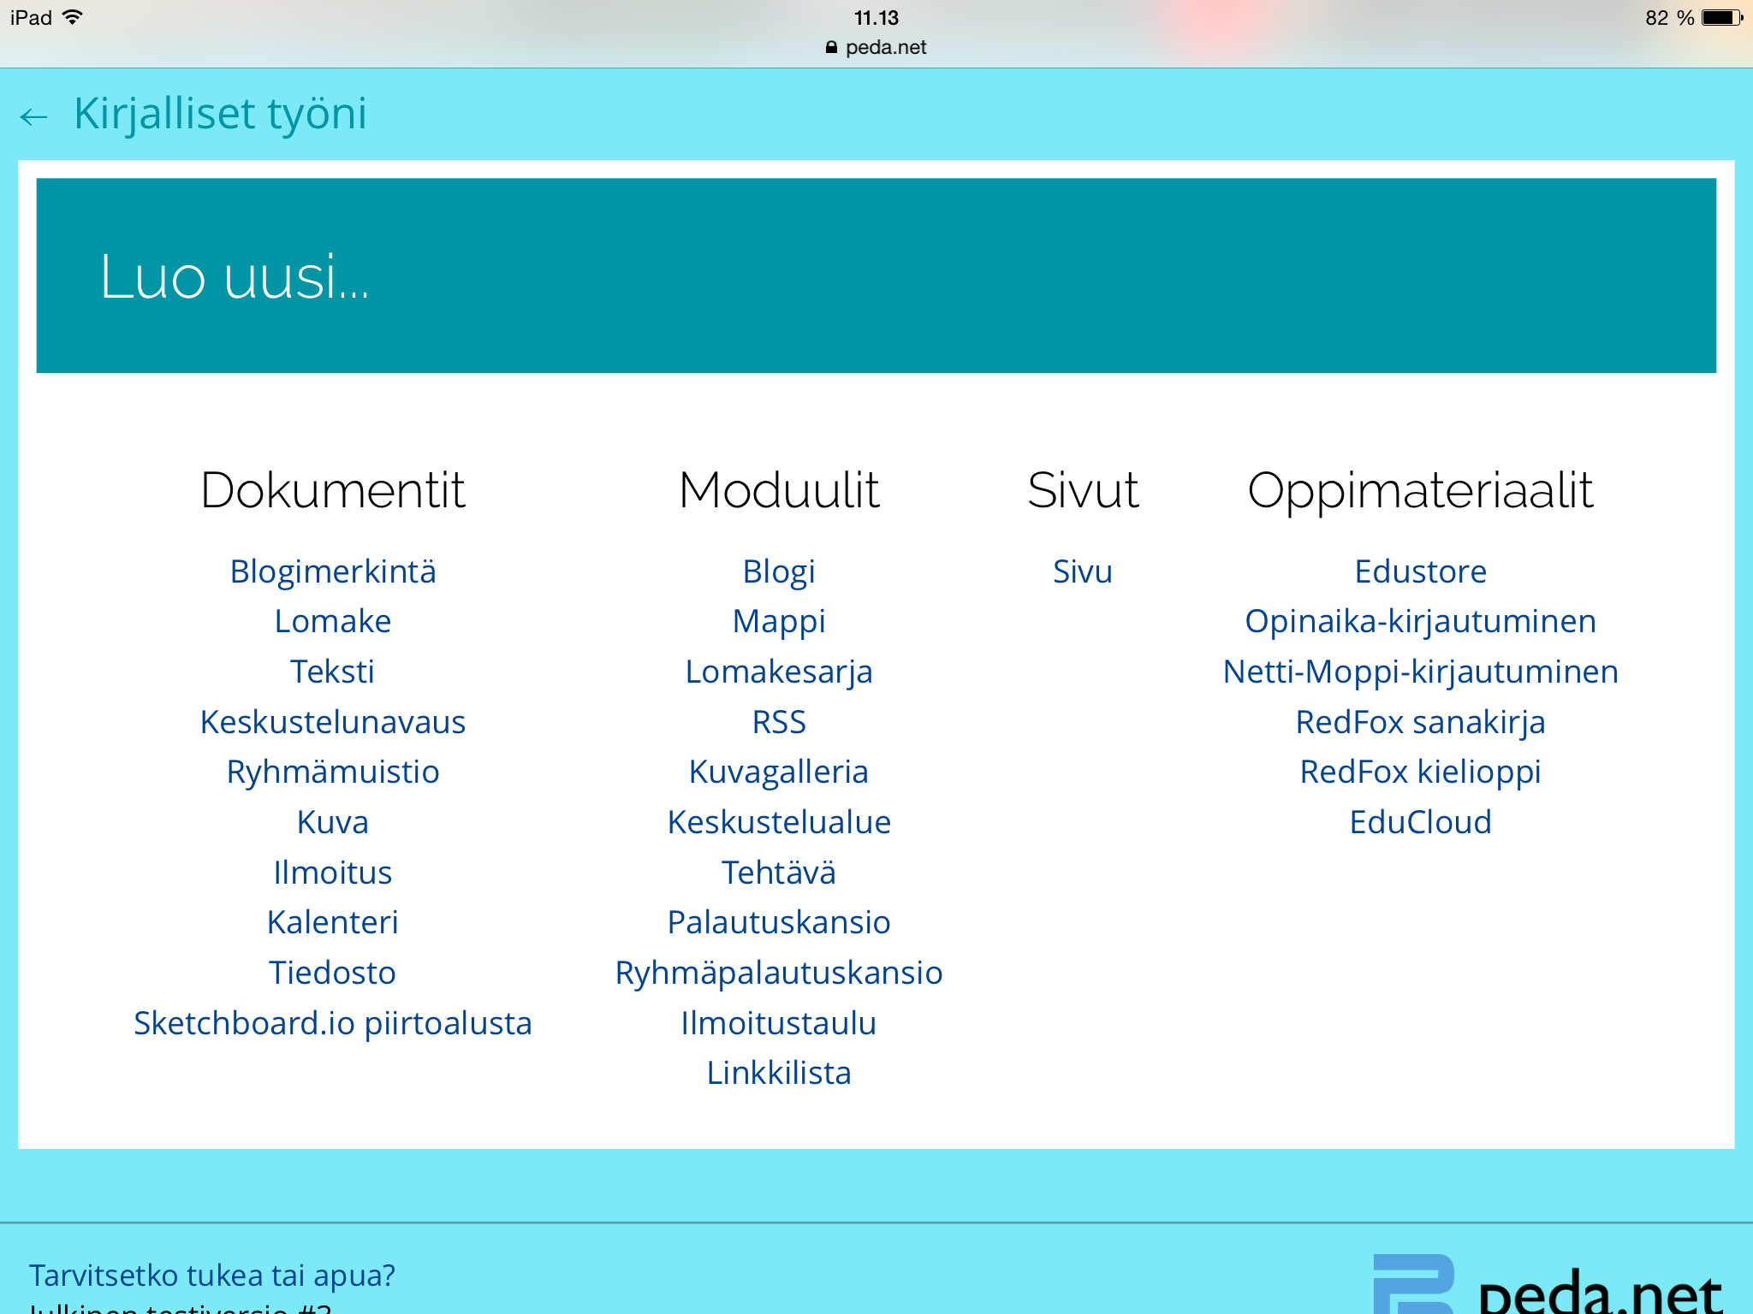
- Nyt voit valita mitä sisältöjä lisäät sivuillesi. Rohkeutta kokeiluihin!

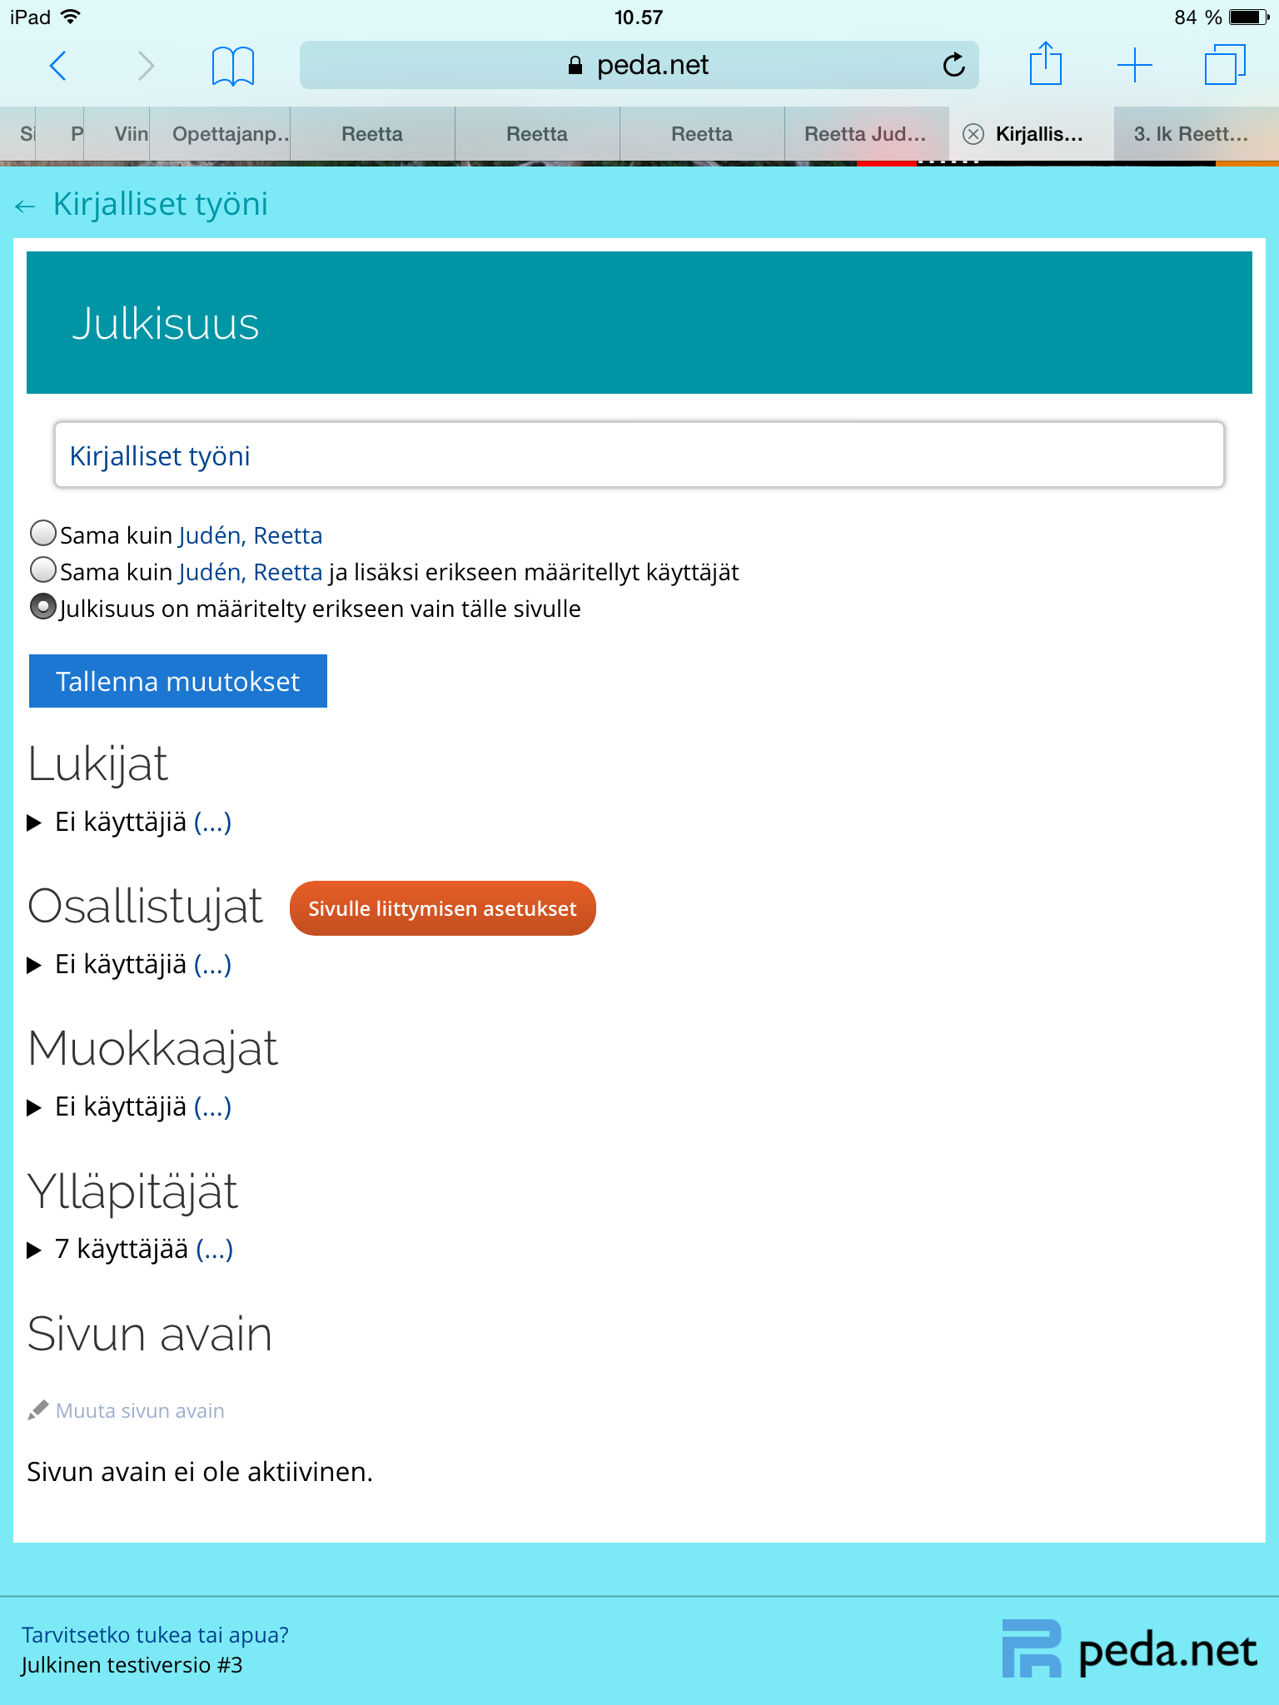
- Jos haluat jakaa työsi muille, valitse sivulla ollessasi otsikon vierestä "🔒Julkisuus" ja lisää peda.netissä olevia profiileja lukijoiksi tai muokkaajiksi.
Periaatteellinen ohje: Koulutöihin ja oppiaineisiin liittyviin sivuihin on hyvä laittaa opettaja muokkaajaksi, jotta opettaja näkee ja voi kommentoida töitäsi.

